南通市启瑞广场电梯升级工程

招标文件

（二次）

招标单位：南通新宏基投资管理有限公司
日 期：二O二一年九月十六日

第一章 投标人须知及投标人须知前附表
一、投标人须知前附表
项号 | 内 容 | 说 明 与 要 求
1 | 工程名称 | 南通市启瑞广场电梯升级工程
2 | 建设地点及项目概况 | 启瑞广场主楼33层，10台电梯，原设计施工时未安装到站提醒功能，现加装厅外到站提示。一台消防电梯的层站显示及按钮数字与实际楼层不一致，需调整到与实际楼层一致。
3 | 招标控制价 | 本工程招标控制价：296000.00元
4 | 承包方式 | 包工包料
5 | 质量标准 | 一次性验收合格
6 | 工期要求 | 工期20日历天。（具体以招标人要求为准）
7 | 工程质量保修期 | 自工程竣工验收合格之日起1年。
8 | 招标范围 | 加装厅外到站提示、一台消防电梯的层站显示及按钮数字与实际楼层调整到一致等所有内容
9 | 招标方式 | 邀请招标
10 | 工程报价方式 | 固定总价报价
11 | 投标有效期 | 45 日历天(从投标截止之日算起)
12 | 投标保证金 | 人民币5900元整。
13 | 踏勘现场 | 投标人自行踏勘现场，联系人：刘经理，联系方式：18994290555
14 | 提交疑问材料  时间及方式 | 如有疑问需要招标人澄清应在2021年9月18日17时前以电子文件形式（不具单位名称、不加盖单位公章）发送至指定邮箱（63217944@qq.com）向招标人提出，招标人予以解答。
15 | 投标文件份数 | 正本 壹 份，副本贰 份。
16 | 投标文件递交  地点及截止时间 | 截止时间：2021 年9月27日上午9时30分  递交地点：南通市崇文路1号启瑞广场主楼五楼开标室
17 | 开 标 | 开标时间：2021 年9月27日上午9时30分  开标地点：南通市崇文路1号启瑞广场主楼五楼会议室
18 | 评标委员会 | 评标委员会构成由招标单位负责组建。
19 | 履约保证金 | 本工程履约保证金为合同价的10%，在领取中标通知书后7日内向招标人缴纳，待完成全部工作并经招标人验收合格后无息退款。
20 | 招标单位 | 招标单位：南通新宏基投资管理有限公司  联系人：周工  电话：0513-85592116/13861988670

二、投 标 人 须 知
(一)总 则
1、工程概况
1.1本招标工程项目说明详见本须知前附表第1项~第7项。
1.2招标范围：见本须知前附表第8项。
1.3现场条件
(1)施工现场情况 现 貌 。
(2)施工用水电 现场施工用水电由承包人自行接入，费用由承包人承担，结算时不做调整。
(3)场内外道路自行考虑，施工便道由投标人自行考虑，并列入投标报价，工程结算时不作调整。
(4)其他：投标人应独立、有效地做好该工程周边的有关群众工作，并充分考虑工程实施范围内外的单位、个人和其他可能出现阻挠施工的情况，若发生的机械台班停滞费、二次机械进退场费、人员窝工、处理周边群众纠纷等费用和损失，由投标人自行考虑，并列入投标报价，工程结算时不作调整。
投标人务必自行认真踏勘现场，进一步获取所需信息，一旦中标不得对现场条件提出额外要求，不得要求增加费用。
本项目因在启瑞广场内施工，工作日上下班高峰，不影响并确保高区及低区的各有2台电梯使用，由各投标人综合考虑在报价中，结算时不做调整。
1.4按照《中华人民共和国招标投标法》、《工程建设项目施工招标投标办法》及相关规定，上述工程已符合招标条件，现采用 资格后审、公开招标的 招标方式，择优选定施工单位。
2、投标人资格要求
（1）企业资质条件：具有独立法人资格和中华人民共和国特种设备安装改造维修许可证（电梯）。
（2）中标单位拟派往本工程项目的组成人员，必须保证施工全过程在本项目工地工作，项目组的任何成员变动，均需得到招标人书面认可。否则，视为违约。
（3）本工程不接受联合体方式的投标。
具体详见评标办法中的《资格审查的必要合格条件》。
3、 工程进度款支付
关于付款周期的约定：
验收合格交付使用，并通过江苏省特检院南通分院年度检验7工作日内，将本合同总价的95%（第一期款），直接支付至乙方指定账户；其余5%作为质保金于验收合格满一年后7个工作日直接付至乙方指定账户。每次付款前应向招标人提供符合税法要求的增值税专用发票，否则招标人可以拒绝付款。

(二)招标文件
4、招标文件的组成
4.1招标文件包括下列内容：
第一章：投标人须知
第二章：项目需求
第三章：评标办法
第四章：投标文件格式
4.2除上述内容外，招标人以书面形式发出的对招标文件的澄清或修改内容，均为招标文件的组成部分，对招标人和投标人起约束作用。
4.3投标人获取招标文件后，应仔细核查招标文件的所有内容，如有残缺等问题应在2021年9月18日17时前以邮件形式 (加盖单位公章)发至63217944@qq.com。否则，由此引起的损失由投标人自己承担。投标人同时应认真审核招标文件中所有的事项、格式、条款和规范要求等，若投标人的投标文件没有按招标文件要求提交全部资料，或投标文件没有对招标文件做出实质性响应，其风险由投标人自行承担，并根据有关条款规定，该标书有可能被拒绝。
4.4、投标费用
本项目招标文件费用人民币200.00元，在递交投标文件时一并递交，否则投标文件不予接受。
投标人应承担其编制投标文件以及递交投标文件所涉及的一切费用。无论投标结果如何，招标人对上述费用不负任何责任。本项目评委费由中标单位按实支付。
5.招标文件的澄清
5.1 投标人在获取招标文件后，如有疑问需要招标人澄清，应于2021年9月18日17时前以邮件形式 (加盖单位公章)发至63217944@qq.com，招标人以书面形式予以解答。
5.2投标人对招标人提供的招标文件所做出的推论、解释和结论，招标人概不负责。投标人由于对招标文件的任何推论和误解以及招标人对有关问题的口头解释所造成的后果，均由投标人自负。
6.招标文件的修改
6.1招标人可能会以补充通知的方式修改招标文件，补充通知将作为招标文件的组成部分，具有与招标文件同等效力，在集团网站进行发布。
6.2为使投标人在编制投标文件时，将补充通知的内容考虑进去，招标人可以延长投标截止时间（延长时间在补充通知中写明）。
(三) 投标文件
7、投标人应认真阅读招标文件的所有内容，未按招标文件要求编制的投标文件将被拒绝。投标人应充分考虑投标文件制作过程中的数据变化因素，检查确认投标文件内容的正确完整和对招标文件的响应程度。
8、投标文件有资格审查资料包、商务标两部分组成，具体如下：
8.1资格审查资料包括：
8.1.1封面；
8.1.2法定代表人身份证明书、授权委托书(如有授权)；（见第四章投标文件格式）
8.1.3企业法人营业执照(副本)复印件；
8.1.4企业资质证书(副本)复印件；
8.1.5承诺函；（见第四章投标文件格式）
8.1.6疫情防控承诺书（见第四章投标文件格式）
8.2商务标包括：
8.2.1封面；
8.2.2投标函，见第四章投标文件格式。
8.2.3投标报价清单。
注：投标人在递交投标文件的同时，需一并递交投标文件的电子版（包括资审文件和商务标文件，需与纸质版文件一致）用U盘单独密封，电子版文件一经递交，不管结果如何一律不退还。
9、招标文件第四章提供的文件格式投标人必须使用，但表式可以按同样格式进行扩展。
10、投标文件正本须用不能擦去的墨水书写或打印，投标文件副本可以复印，其正、副本都应统一用A4纸装订成册，并在封面上正确标明“正本”、“副本”字样。
11、全套投标文件应无修改和行间插字。如有修改，须在修改处加盖投标人法定代表人或其委托代理人的印鉴。
12.投标有效期
投标文件自投标截止时间起至投标须知前附表规定的时间内有效。
13、投标保证金
13.1投标人必须于本工程开标前(在递交投标文件的同时)将投标保证金票据原件或复印件递交给招标人代表查验，中标单位的投标保证金的有效期为45日历天(从投标截止日算起)；投标保证金票据上必须注明收款人为：南通市技术改造投资有限公司，用途为：投标保证金；汇款人为：投标单位名称。（帐户名：南通市技术改造投资有限公司，开户行：工行南通人民路支行，帐号：1111821209000018797）。本工程投标保证金一律采用银行已盖付讫的进账单或网银转账回单递交,未按规定提交投标保证金的投标文件，招标人将按不符合性投标而予以拒绝。
注：投标人需将汇款凭证带至开标现场，在递交投标文件时交给招标人。
本工程的投标保证金金额见前附表第12项
13.1未中标人的投标保证金在定标后一个月内予以退还（无息）。
13.2中标单位的投标保证金在缴纳履约保证金后予以退还（无息）。
13.3投标人在投标时间截止后撤回投标文件的，招标人必须将该投标人的投标保证金予以没收。中标通知书发出后，除不可抗力情况外，中标人出现下列情形之一的，招标人必须取消其中标资格，并不予退还其投标保证金：
13.3.1放弃中标项目的；
13.3.2拒绝缴纳履约保证金的；
13.3.3不与招标人签订合同的，或者在签订合同时向招标人提出附加条件或者更改合同实质性内容的。
14、踏勘现场
14.1投标人可按本须知前附表第13项所述对工程现场及周围环境进行踏勘，以获取有关编制投标文件和签署合同所涉及现场的资料。投标人承担踏勘现场发生的自身费用。
14.2招标人向投标人提供的有关现场的数据和资料，是招标人现有的能被投标人利用的资料，招标人对投标人作出的任何推论、理解和结论均不负责任。
14.3经招标人允许，投标人可为踏勘目的进入招标人的项目现场，但投标人不得因此使招标人承担有关的责任和蒙受损失，投标人应承担踏勘现场的责任和风险。
14.4投标人应充分考虑投标文件制作过程中的数据变化因素，检查确认投标文件内容的正确完整和对招标文件的响应程度。
(四) 投标报价
15、投标报价应包括招标文件所确定的招标范围内相应设计图纸及相关资料的全部内容，以及为完成上述内容所必须的附属工程、临时工程、材料、劳务及所需的全部费用。
16、投标报价方式
本工程项目采用固定总价报价方式。投标人报价时应充分考虑到实际施工期间建筑材料的价格涨跌、人工单价、工程实施范围内外可能出现的阻挠施工等风险因数，结算时不做调整。
16.1本项目招标控制价为：296000.00元人民币；
17、投标报价编制要求
17.1本工程采用固定总价方式，投标人可根据自己的施工组织设计及自身实际情况自主报价。
17.2报价清单投标人作为参考，可自行调整添加。
17.3完成本工程合同内全部内容的措施项目费由各投标人根据现场实际条件自行报价，结算时不作调整。
179.4中标单位应尽量减小施工对周边群众及环境的影响，独立、有效的做好工程周边的有关群众工作，充分考虑工程实施范围内外的单位、个人和其他可能出现阻挠施工的情况，若发生的机械台班停置费、二次机械进退场费、人员窝工、处理周边群众纠纷等费用和损失，由投标人自行考虑，并列入投标报价，工程结算时不作调整。
17.5在工程实施过程中，承包人必须收集所有隐蔽项目的施工全过程影像视频资料以供后期审计使用，在送审结算资料中必须一并提交。所有签证资料必须附有详细影像彩色照片，所摄照片必须有可参照性。如影像资料未能反映签证、清单或招标文件列明的工作内容，则结算时该项内容不予认可。
17.6投标人投标时需充分考虑材料价格及人工单价的调整，结算时不做调整。
17.7投标人须自行踏勘现场，需保证工作日上下班高峰，不影响并确保高区及低区的各有2台电梯使用，投标自行考虑在投标报价中，结算时不做调整。
17.8现场中一台消防电梯的层站显示及按钮数字与实际楼层不一致，需调整到与实际楼层一致，此费用由投标人自行考虑，包含在投标总价中，结算时不做调整。
17.9安装完成交付使用后，对更换部件实行十二月的免费保修服务，此部分由投标人自行考虑，包含在投标总价中，结算时不做调整。
(五) 投标文件的密封和递交
18、投标文件的密封、标志与递交
18.1投标文件分为资格审查资料、商务标两部分。资格审查资料一式叁份，其中正本壹份，副本贰份；商务标一式叁份，其中正本壹份，副本贰份。并分别标明“正本”或“副本”字样。
18.2资格审查资料、商务标必须分别密封，并在封袋上标明“资格审查资料”或“商务标”，同时还要写明招标人名称、工程名称及投标人名称。
18.3递交投标文件时，投标人的法定代表人或其委托代理人（如有授权）必须携带本人身份证原件到场，否则其投标文件将被拒绝。
18.4投标人未按上述规定提交投标文件，其投标文件将被拒绝，并退还给投标人。
18.5投标文件正、副本不一致时，以正本为准。
18.6投标截止时间
投标人应按投标人须知前附表中第16项规定，在投标文件递交截止时间之前将投标文件递交给招标人。
18.7投标文件的修改与撤回
投标截止时间之前，投标人可对所递交的投标文件进行修改或撤回，但所递交的修改或撤回通知必须按招标文件的规定进行编制、密封、标志(在包封上标明“修改”或“撤回”字样，并注明修改或撤回的时间)和递交。投标截止时间之后，投标人不得修改或撤回投标文件。
(六) 开标、评标、定标
19、本工程评标、定标采用价格单因素评标方法，具体内容详见第二章。
20、招标人按本须知前附表第17项规定的时间、地点公开开标。开标会由招标人或招标代理机构主持，由投标人或者其推选的代表检查投标文件的密封情况，也可以由招标人委托的公证机构检查并公证。经确认无误签字确认后，当众启封投标文件及修改文件，并公布投标文件的主要内容。
21、评标委员会
评标由招标人依法组建的评标委员会负责。评标委员会由招标人代表，以及有关技术、经济等方面的专家组成。
22、评标委员会应当审查每一投标文件是否对招标文件提出的所有实质性要求和条件作出响应。
23、凡投标文件有下列情况之一的，属于重大偏差，视同未能对招标文件作出实质性响应，按废标处理。
23.1 投标文件中的投标函未加盖投标人的公章及企业法定代表人印章的，或者企业法定代表人委托代理人没有合法、有效的委托书（原件）及委托代理人印章的；
23.2 未按招标文件要求提供投标保证金的；
23.3 未按招标文件规定的格式填写，内容不全或关键字迹模糊、无法辨认的；
23.4 投标人递交两份或多份内容不同的投标文件，或在一份投标文件中对同一招标项目报有两个或多个报价，且未声明哪一个有效，按招标文件规定提交备选投标方案的除外；
23.5 投标人名称或组织结构与资格预审时不一致的；（本工程不适用）
23.6 除在投标文件截止时间前经招标人书面同意外，项目经理与资格预审时不一致的；（本工程不适用）
23.7 投标人资格条件不符合国家有关规定或招标文件要求的；
23.8 投标文件载明的招标项目完成期限超过招标文件规定的期限；
23.9 明显不符合技术规范、技术标准的要求；
23.10 投标报价超过招标文件规定的招标控制价或招标人期望值的；
23.11 不同投标人的投标文件出现了评标委员会认为不应当雷同的情况；
23.12 改变招标文件规定的暂定价格或不可竞争费用的；
23.13 投标文件载明的货物包装方式、检验标准和方法等不符合招标文件的要求；
23.14 投标文件提出了不能满足招标文件要求或招标人不能接受的工程验收、计量、价款结算支付办法；
23.15以他人的名义投标、串通投标、以行贿手段谋取中标或者以其他弄虚作假方式投标的；
23.16经评标委员会认定投标人的投标报价低于成本价的。
24、评标、定标工作在招标人或代理机构组织进行。
25、投标文件的澄清
在评标过程中，评标委员会认为需要，可以书面形式要求投标人对投标文件中的有关问题进行澄清或提供补充说明及有关资料，投标人应作出书面答复。书面答复中不得有变更价格、工期、自报质量等级等实质性内容。
书面答复须经投标人法定代表人或其委托代理人签字或加盖印鉴，签字或加盖印鉴的书面答复将被视为投标文件的组成部分。投标截止时间后，投标人对投标报价或其他实质性内容修正的函件和增加的任何优惠条件，一律不得作为评标、定标的依据。
26、评标委员会在对实质性响应招标文件要求的投标进行报价评估时，除招标文件另有约定外，应当按下列原则进行修正：(一)投标文件中的大写金额与小写金额不一致，以大写金额为准；(二)总价金额与单价不一致的，以单价金额为准，但单价金额小数点有明显错误的除外；(三)对不同文字文本投标文件的解释发生异议的，以中文文本为准。
27、在投标文件的审查、澄清、评价和比较以及授予合同的过程中，投标人对招标人和评标组织成员施加影响的任何行为，都将导致取消其中标资格。
（七）授予合同
28、招标人和中标人应当自中标通知书发出之日起7日内，按照招标文件和中标人的投标文件订立书面合同。招标人和中标人不得再订立背离合同实质性内容的其他协议。

第二章 项目需求

1、增加厅外到站提示灯
由于大厅电梯台数较多，乘客在侯悌时分不清哪一台电梯已到达所在位置，需增加电梯厅外到站灯，将到站灯系统纳入电梯外呼系统，当电梯到达相应层站后，在尚未开门的情况下，电梯主板输出通讯讯号给外呼系统，由外呼系统提前点亮对应电梯的同方向的到站灯。待电梯到达楼层端站后开启轿门，待人员进入轿厢，按下楼层指令后关闭轿门，开始运行下一楼层，该楼层的到站灯自动熄灭。共8台电梯需增加厅外到站提示灯 ，安装在厅门右上角，需在墙上开孔穿线。
厅外到站提示灯参考款式如下：

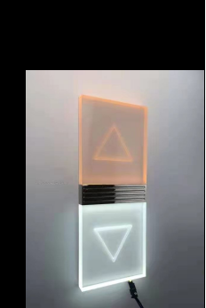
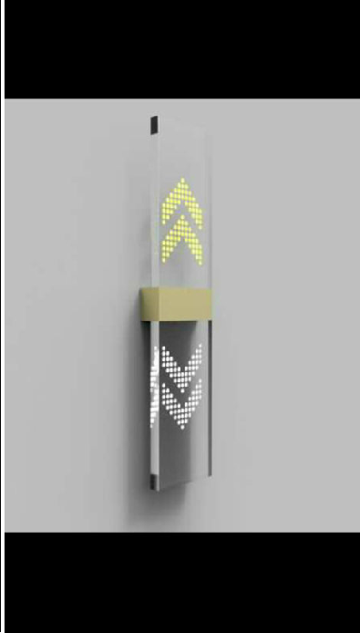

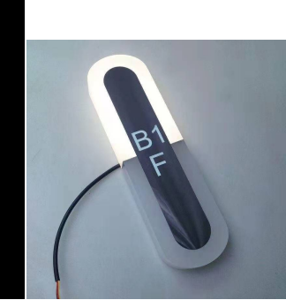
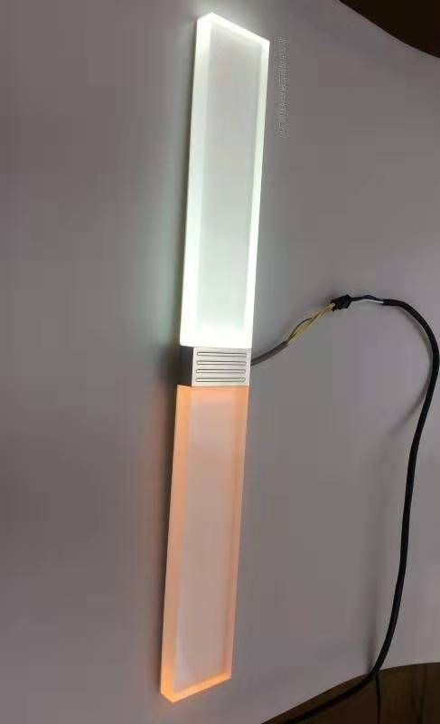

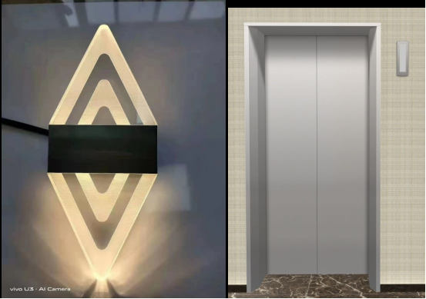

面板材料：本色拉丝不锈钢、钛金、玫瑰金、黑钛、古铜
发光材料：冷白色、白色、暖白色、红色、绿色、黄色
低区（16 层 16 站 16 门）：4 台电梯，每层 4 只，共 16 站，到站灯 64 只；
高区（31 层 17 站 17 门）：4 台电梯，每层 4 只，共 17 站，到站灯 68 只。

厅外到站提示灯厅款式外观、材质等由招标人选择认可后，方可施工。

2、增加中英文语言报站系统
电梯在减速平层过程中会用语言报出即将停靠的层站，提醒乘客注意（中英文）。
3、调整一台消防电梯的层站显示及按钮数字，与实际楼层一致。
4、质量保证
本工程需采用电梯品牌原厂配件，保证系统的兼容性、稳定性，且应符合招标文件和中华人民共和国现行国家标准、行业标准或地方标准。这些标准必须是有关机构发布的最新版本的标准。
施工完毕后需保证电梯正常稳定运行，并通过江苏省特检院南通分院年度检验，否则造成的一切损失由中标人承担。如中标人造成电梯设备损坏或给招标人造成其他损失的必须承担相应的赔偿责任。如造成的损失巨大，甚至超过本合同总价，这些损失都将由中标人负责赔偿。
施工完成交付使用后，中标人对升级改造项目实行十二月的质保和免费保修服务。
5、安全要求
施工期间，中标人必须按规范要求采取安全防护措施等，确保现场施工人员和乘坐电梯人员安全，确保电梯设备和其他设施的安全，现场的一切安全责任由中标人承担。
工作日，中标人必须保证高区及低区各有2台电梯正常使用。做好文明施工、确保现场安全有序，不影响大楼正常运转。
中标人在施工中应对招标人的其他设备或其他设施进行妥善保护，否则承担由此造成的一切损失，并承担相应的赔偿责任。
6、本工程第一中标候选人在开标后7日内（领取中标通知书前），需提供原电梯制造商出具的原电梯厂家保障供应原厂配件产品并提供技术支持、配合调试等服务承诺书，否则取消第一中标候选人的中标资格。

第三章 评标办法
1、评标办法
本工程采用价格单因素评标办法评标，投标文件应对招标文件提出的所有实质性要求和条件作出实质性响应。
2、评标程序
资格条件评审—商务标评审—确定中标候选人。
3、审查标准
由本工程评标委员会根据参加资格审查的投标人递交的资格证明文件，并按照本工程招标文件资格审查标准对投标人的资格进行评审。只有资格条件评审通过的投标人方可参加下阶段评审。
资格评审标准及合格条件
序号 | 项目内容 | 合格条件 | 投标申请人具备  的条件或说明
1 | 法人授权委托书 | 有效的法定代表人身份证明书  有效的授权委托书（如有授权）； | 检查有效性
2 | 企业法人营业执照 | 工商行政管理部门颁发的法人有效营业执照。 | 有效企业营业执照（副本）
3 | 企业资质类别等级 | 中华人民共和国特种设备安装改造维修许可证（电梯） | 有效企业资质证书（副本）
4 | 承诺函 | 承诺函 | 按照固定格式填写，格式详见招标文件第四章。
5 | 疫情防控承诺函 | 疫情防控承诺函 | 按照固定格式填写，格式详见招标文件第四章。
备注：
在评审过程中，发现提供资格审查材料虚假，则资格审查不通过，同时投标保证金一律没收。
- 上述（1）、（4）、（5）须提供原件；(2)～(3)项须提供复印件，并在复印件上加盖单位公章。
- 上述(1)～(5)中任何一条不符合要求 ，则资格审查不通过。
如法人名称和法定代表人姓名发生变化，请提供相关证明；证书如遇年检，请提供相关证明。否则，资格审查不通过
评标委员会可以要求投标人提交评审标准表规定的有关证明和证件的原件，以便核验。投标人不能说明理由又拒不提供的有关证明和证件的原件的，经评标委员会认定该项评审因素不符合评审标准的作废标处理。
4、商务标评审
（1）、有效报价是指投标人的投标报价低于招标控制价的，高于或等于招标控制价的为无效报价，作废标处理。
（2）、确定中标人
各投标人的有效报价中以最低价者为第一中标候选人；
如最低报价者不止一家单位时，则由招标人抽签确定中标人。
评标时如遇特殊情况，经评标委员会研究决定或处理，处理结果概不向投标人解释。
5、若本次招标递交投标文件的投标人不足三家的或资格审查通过的投标人不足三家的，则评标委员会成员及招标人与其进行谈判，中标价为谈判后的最终报价。
情况一：当提交投标文件或经资格审查符合招标文件文件要求的投标人只有两家时，采用谈判的方式，确定中标候选人。
谈判评审步骤:
第一阶段：资格审查评审
评标委员会对每个投标人的资格文件进行审查。
第二阶段：报价评审
宣读通过资格审查的投标人的投标报价（即第一轮报价），评标委员会与投标人将对本文件中的项目方案的澄清、修正、补充、确认以及价格调整等进行谈判，谈判结束后，由各投标人进行二轮或最终报价，最终报价最低的投标人即为中标人。最终报价如有相同者则由招标人抽签确定中标人。（本次项目的标报价，原则上不超过3次，后一轮报价不得高于自己前一轮报价，以投标人最低报价作为最终报价。）
情况二：当提交投标文件或经资格审查符合招标文件文件要求的投标人只有一家时，采取“单源直接谈判”方式确定中标候选人。
第一阶段：资格审查评审
评标委员会对投标人的资格进行审查。
第二阶段：报价评审
宣读通过资格审查的投标人的投标报价（即第一轮报价），评标委员会与投标人将对本文件中的项目方案的澄清、修正、补充、确认以及价格调整等进行谈判，谈判结束后，由投标人进行二轮或最终报价，最终报价最低的投标人即为中标人。（本次项目的标报价，原则上不超过3次，后一轮报价不得高于自己前一轮报价，以投标人最低报价作为最终报价。）
注：在谈判过程中，投标人提交的澄清文件和最终报价文件，由投标人法定代表人或被授权人签署后生效，投标人受其约束。
5、本工程第一中标候选人原则上为中标人。当排名第一的中标候选人放弃中标、因不可抗力不能履行合同、不按照招标文件要求提交履约保证金，或者被查实存在影响中标结果的违法行为等情形，不符合中标条件的，招标人可以按照评标委员会提出的中标候选人名单排序依次确定其他中标候选人为中标人，也可以重新招标。
特别注意：本工程第一中标候选人在开标后7日内（领取中标通知书前），需提供原电梯制造商出具的原电梯厂家保障供应原厂配件产品并提供技术支持配合调试等服务承诺书，否则取消第一中标候选人的中标资格。
本评标办法的解释权属招标人。

第四章 投标文件格式

资格审查文件格式

投标

资格审查文件

投标人： （盖章）
法定代表人或其委托代理人：（签字或盖章）
地址：
日期： 年 月 日

一、法定代表人身份证明书

单位名称：

单位性质：

地 址：

成立时间： 年 月 日

经营期限：

姓 名： 性别： 年龄：

职务： 系： （投标人单位名称）

的法定代表人。

特此证明。

（法定代表人身份证复印件附后）

投标人（盖法人章）：

日 期： 年 月 日
二、授权委托书

本授权委托书声明：我 (姓名)系 (投标人名称)的法定代表人，现授权委托 （单位名称）的 (姓名)为我单位合法代理人，以本公司的名义参加 (招标人名称)的 工程的投标。委托代理人所签署的一切文件和处理与之有关的一切事务，我均予以承认。
委托代理人无转委托权，特此委托。
（委托代理人身份证复印件附后）

委托代理人（签字或盖章）： 性别： 年龄：
身份证号码： 职务：
投标人 (盖法人章):
法定代表人(签字或盖章)：

授权日期： 年 月 日

三、承诺函
南通新宏基投资管理有限公司：
依据贵单位 （工程名称)招标文件的要求。我单位做如下承诺：
1、经现场勘察，我方已熟悉与该工程相关的现场周围交通道路、施工现场实际等所有情况。
2、我方承诺工作日上下班高峰期间，不影响并确保高区及低区的各有2台电梯使用，费用包含在投标总价中。
3、我方承诺安装完成交付使用后，对更换部件实行十二月的免费保修服务，此部分费用包含在投标总价中。
4、我方承诺在任何情况下均不以不完全了解现场情况为理由而向招标单位提出任何索赔的要求。

投标人：（公章）
法定代表人或被授权人：（签字或盖章）
日期： 年 月 日

四、疫情防控承诺书

投标单位(加盖公章)
姓名（法定代表人或授权委托人） |  | 联系电话
身份证号
流  行  病  学  史 | 本人（法定代表人或授权委托人）14天内是否在国内疫情中高风险地区或国（境）外旅居。 |  |  | 是□ | 否□
流  行  病  学  史 | 本人（法定代表人或授权委托人）14天内是否密切接触新冠肺炎确诊病例、疑似病例或无症状感染者。 |  |  | 是□ | 否□
流  行  病  学  史 | 本人（法定代表人或授权委托人）是否有发热或咳嗽等呼吸道症状。 |  |  | 是□ | 否□
投  标  人  承  诺 | 本人在此郑重承诺：填报、现场出示的所有信息（证明）均真实、准确、完整、有效，自愿承担因不实承诺应承担的相关责任、接受相应处理。在投标期间严格遵守采购人疫情管理安排，服从现场工作人员管理及疫情防控工作安排。  法定代表人或授权委托人签名：  2021 年 月 日

商务标文件格式

(封面)
工程

施 工 投 标 文 件

投标人： （盖章）
法定代表人或其委托代理人：（签字或盖章）
地址：
日期： 年 月

一、投 标 函

：

(一)根据已收到的 工程的招标文件，我单位将遵照《中华人民共和国招标投标法》等有关规定并根据工程招标文件的规定，经考察现场和研究招标文件后，愿以人民币(大写) 小写 的总价，按招标文件的要求承包本次招标范围内的全部工程。
(二)我单位保证在收到贵单位发出的书面开工令后立即开工，并在 日历天内竣工。
(三)我单位保证本工程质量达到 。
(四)我单位金额为人民币 元的投标保证金已按招标文件要求提交。
(五)贵单位的招标文件、中标通知书和本投标文件将构成约束我们双方的合同。

投标人(盖章)：

法定代表人或委托代理人(签字或盖章)：

日期： 年 月 日

二、报价清单

序号 | 名称 | 型号 | 制造商 | 数量 | 单位 | 全费用综合单价（元） | 总价（元） | 备注
1 | 厅外到站灯 |  |  | 64 | 只 |  |  | 低区4台
2 | 厅外到站灯 |  |  | 68 | 只 |  |  | 高区4台
3 | 大理石开孔 |  |  | 132 | 只
4 | 解码通讯板 | RS14 | OTIS | 264 | 块
5 | 四芯电缆 |  |  | 1 | 项 |  |  | 安装中所需电线电缆
6 | 语音报站系统 | SSM2 | OTIS | 8 | 套 |  |  | 中英文
7 | 辅助费用 |  |  | 8 | 台 |  |  | 安装中所需的其他辅助材料及辅助费用
8 | 消防电梯的层站显示及按钮数字调整到与实际楼层一致。 |  |  | 1 | 台
 | 合计
1、以上报价包含设备费、运输费、安装费、税金等全部费用。

